Aula Prática 10: *Aliasing*

Felipe dos Anjos Rezende

Departamento de Engenharia Elétrica,

Universidade Federal de Viçosa, Viçosa - MG

*Resumo-* Neste relatório será mostrado os efeitos do aliasing.

Introdução

*Aliasing* é o termo em inglês usado para explicar o efeito distorcido da sub-amostragem de um sinal contínuo. O teorema da amostragem diz que "a frequência de amostragem mínima (frequência de Nyquist) é duas vezes a maior frequência do sinal".

Objetivos

O objetivo desta prática é analisar a frequência de amostragem, bem como a utilização pratica para evitar erros por *aliasing*.

Materiais e Métodos

Para a realização desta prática é necessário a utilização do software MATLAB.

Em primeira instância foi solicitado a criação de uma função e variar a frequência de amostragem. Logo após foi feita uma análise de uma roda em filmes.

Resultados e Discussões

Foi criado um sinal contínuo no tempo e foram feitas amostragens em diferentes frequências. Vide figura 1 e figura 2.

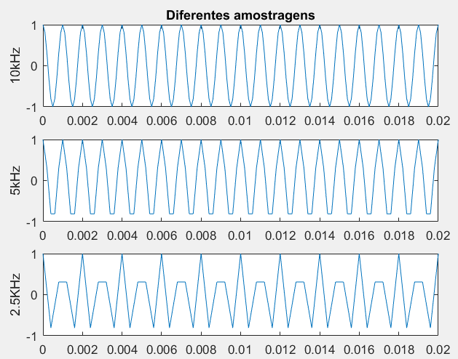

Figura 1- Diferentes amostragens

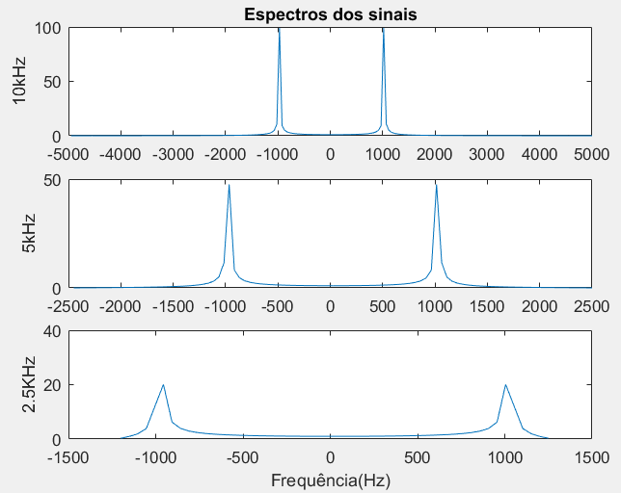

Figura 2- Diferentes amostragens

Note a distorção gerada para frequências menores. Isso se dá pelo fato de a frequência de amostragem estar baixo, ou seja, perde-se muita informação no período de não-amostragem. Exemplo disso é quando em filmes as rodas dos carros parecerem voltar.

1. Conclusões

Pode-se concluir por meio dos gráficos a existência do *aliasing*, bem como as maneiras de se evitar os mesmos.

Referências

[1] ROTEIRO_P10_ELT. Disponível em: https://ava.ufv.br/. Acesso em: setembro de 2021.